Отчет

по лабораторной работе № 1

«Асимптотический анализ количественно-зависимых алгоритмов»

по дисциплине

ОСНОВЫ ТЕОРИИ АЛГОРИТМОВ

Выполнил студент гр. ИС/б-22о

Горбенко К.Н.

Проверил:

Карлусов В.Ю.

* 1. Цель работы

Изучить поведение функций трудоемкости количественно-зависимых алгоритмов в реальных интервалах значений мощности множества исходных данных. На основании этого сделать предпочтительный выбор того или иного алгоритма. Для сравнения функций трудоемкости использовать аппарат интервального анализа, реализованный в виде программы.

* 1. Индивидуальное задание для варианта № 17
 $f\left(n\right)=27n^{\log_{2}{5}};$

 $g\left(n\right)=37n^{2}\ln{n}.$

2. Текст программы на языке C#

Метод Analyse:

public static IEnumerable<string> Analyse(int intervalStart, int intervalEnd, int inputKoefficient)

{

var phi = PI / inputKoefficient;

for (var ii = intervalStart; ii <= intervalEnd; ii += 2)

{

var functionF = 27 * Pow(ii, Log(5, 2));

var functionG = 37 * ii * ii * Log(ii);

var ATg_FG = Atan(functionF / functionG);

var ATg_GF = Atan(functionG / functionF);

var pi = ATg_FG - ATg_GF;

var deltaEstimation = phi - pi;

var thetaEstimation = Abs(pi) - phi;

var largeOEstimation = pi + phi;

yield return $"ii={ii:0.00}; " +

$"FN={functionF:0.00}; " +

$"GN={functionG:0.00}; " +

$"ATg_FG={ATg_FG:0.00}; " +

$"ATg_GF={ATg_GF:0.00}; " +

$"pi={pi:0.00}; " +

$"Delta={deltaEstimation:0.00}; " +

$"Theta={thetaEstimation:0.00}; " +

$"OLarge={largeOEstimation:0.00};";

}

} Метод Main():

public static void Main()

{

using (var streamWriter = new StreamWriter("file.txt"))

{

foreach (var line in Analyse(20, 50, 32))

streamWriter.WriteLine(line);

foreach (var line in Analyse(100, 120, 24))

streamWriter.WriteLine(line);

foreach (var line in Analyse(500, 540, 18))

streamWriter.WriteLine(line);

foreach (var line in Analyse(1, 1000, 18))

streamWriter.WriteLine(line);

}

Console.WriteLine("Enter any key to exit...");

Console.ReadLine();

}

* 1. Анализ резульатов работы программы

Полученные в результате работы программы оценки $∆, Θ, O$ на интервале [20, 50] при $φ=\frac{π}{32}$:

Таблица 1 – Оценки на интервале [20, 50]

|  |  |  |  |
| --- | --- | --- | --- |
| $$n$$ | $$∆$$ | $$Θ$$ | $$O$$ |
| 20 | 0,53 | 0,34 | -0,34 |
| 22 | 0,53 | 0,34 | -0,34 |
| 24 | 0,53 | 0,34 | -0,34 |
| 26 | 0,53 | 0,33 | -0,33 |
| 28 | 0,53 | 0,33 | -0,33 |
| 30 | 0,53 | 0,33 | -0,33 |
| 32 | 0,53 | 0,33 | -0,33 |
| 34 | 0,52 | 0,33 | -0,33 |
| 36 | 0,52 | 0,33 | -0,33 |
| 38 | 0,52 | 0,32 | -0,32 |
| 40 | 0,52 | 0,32 | -0,32 |
| 42 | 0,52 | 0,32 | -0,32 |
| 44 | 0,51 | 0,32 | -0,32 |
| 46 | 0,51 | 0,31 | -0,31 |
| 48 | 0,51 | 0,31 | -0,31 |
| 50 | 0,51 | 0,31 | -0,31 |

Так как выполняется условие $π\left(f, g\right)+φ<0$, то предпочтительным на данном интервале является алгоритм, имеющий функцию трудоемкости $f(n)$.

Полученные в результате работы программы оценки $∆, Θ, O$ на интервале [100, 120] при $φ=\frac{π}{24}$:

Таблица 2 - Оценки на интервале [100, 120]

|  |  |  |  |
| --- | --- | --- | --- |
| $$n$$ | $$∆$$ | $$Θ$$ | $$O$$ |
| 100 | 0,48 | 0,22 | -0,22 |
| 102 | 0,48 | 0,22 | -0,22 |
| 104 | 0,48 | 0,22 | -0,22 |
| 106 | 0,48 | 0,22 | -0,22 |
| 108 | 0,48 | 0,21 | -0,21 |
| 110 | 0,47 | 0,21 | -0,21 |
| 112 | 0,47 | 0,21 | -0,21 |
| 114 | 0,47 | 0,21 | -0,21 |
| 116 | 0,47 | 0,21 | -0,21 |
| 118 | 0,47 | 0,20 | -0,20 |
| 120 | 0,46 | 0,20 | -0,20 |

Так как выполняется условие $π\left(f, g\right)+φ<0$, то предпочтительным на данном интервале является алгоритм, имеющий функцию трудоемкости $f(n)$.

Полученные в результате работы программы оценки $∆, Θ, O$ на интервале [500, 540] при $φ=\frac{π}{18}$:

Таблица 3 - Оценки на интервале [500; 540]

|  |  |  |  |
| --- | --- | --- | --- |
| $$n$$ | $$∆$$ | $$Θ$$ | $$O$$ |
| 500 | 0,32 | -0,03 | 0,03 |
| 502 | 0,31 | -0,03 | 0,03 |
| 504 | 0,31 | -0,03 | 0,03 |
| 506 | 0,31 | -0,04 | 0,04 |
| 508 | 0,31 | -0,04 | 0,04 |
| 510 | 0,31 | -0,04 | 0,04 |
| 512 | 0,31 | -0,04 | 0,04 |
| 514 | 0,31 | -0,04 | 0,04 |
| 516 | 0,31 | -0,04 | 0,04 |
| 518 | 0,31 | -0,04 | 0,04 |
| 520 | 0,31 | -0,04 | 0,04 |
| 522 | 0,31 | -0,04 | 0,04 |
| 524 | 0,31 | -0,04 | 0,04 |
| 526 | 0,31 | -0,04 | 0,04 |
| 528 | 0,31 | -0,04 | 0,04 |
| 530 | 0,31 | -0,04 | 0,04 |
| 532 | 0,31 | -0,04 | 0,04 |
| 534 | 0,30 | -0,04 | 0,04 |
| 536 | 0,30 | -0,04 | 0,04 |
| 538 | 0,30 | -0,05 | 0,05 |
| 540 | 0,30 | -0,05 | 0,05 |

Так как выполняется условие $\left|π\left(f, g\right)\right|-φ<0$, то оба алгоритма с точностью до порога $φ$ могут быть использованы на этом интервале.

Из всех значений из интервала [0, 1000] соотношение $f\left(n\right)=Θ_{φ}(g(n))$ выполняется для всех значений, лежащих в интервале [417; 1000].

Таблица 4 - Оценки на интервале [417, 1000]

|  |  |  |  |
| --- | --- | --- | --- |
| $$n$$ | $$∆$$ | $$Θ$$ | $$O$$ |
| 417 | 0,34 | -0,01 | 0,01 |
| 450 | 0,33 | -0,02 | 0,02 |
| 500 | 0,32 | -0,03 | 0,03 |
| 600 | 0,29 | -0,06 | 0,06 |
| 700 | 0,26 | -0,09 | -0,09 |
| 800 | 0,24 | -0,11 | 0,11 |
| 900 | 0,22 | -0,13 | 0,13 |
| 1000 | 0,20 | -0,15 | 0,15 |

График заданных функций на интервале [417, 1000]:

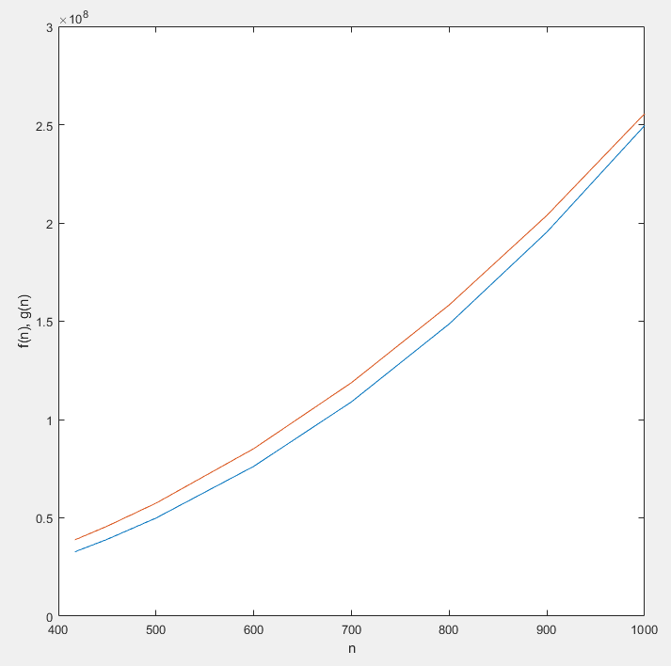

$y=f(n)$

$y=g(n)$

Рис. 1 – Графики заданных функций на интервале [417, 1000]

* 1. Отчет

В результате лабораторной работы методом интервального анализа был выполнен сравнительный анализ двух функций трудоемкости алгоритмов, претендующих для выбора рационального решения. На различных интервалах значений исходных данных заданные функции ведут себя следующим образом:

* на интервале [20; 50] оценка $O$ принимает отрицательные значения, соответственно функция $f(n)$ на этом интервале более предпочтительна;
* на интервале [100; 120] оценка $O$ также отрицательна, функция $f(n)$ на этом интервале более предпочтительна;
* на интервале [417; 1000] отрицательные значения принимает оценка $Θ$, что указывает на то, что на этом интервале оба алгоритма могут быть использованы в пределах точности $φ$.